基本概念

学习目的
托管程序代码

基本术语
- 仓库repository：也就指项目，每个项目对应一个仓库，多个项目对应多个仓库。
- 收藏star
- 复制克隆项目fork：点击别人仓库的fork，可以完完整整复制别人的仓库，这个仓库独立存在，并且这个复制的仓库中有fork from
- 发起请求pull request：将一个仓库的代码更新内容通过pull request 发给另一个仓库，另一个仓库选择性接受并更改自己，即若认为不错，就将其合并到自己的仓库中，同时等待先更新方查看。
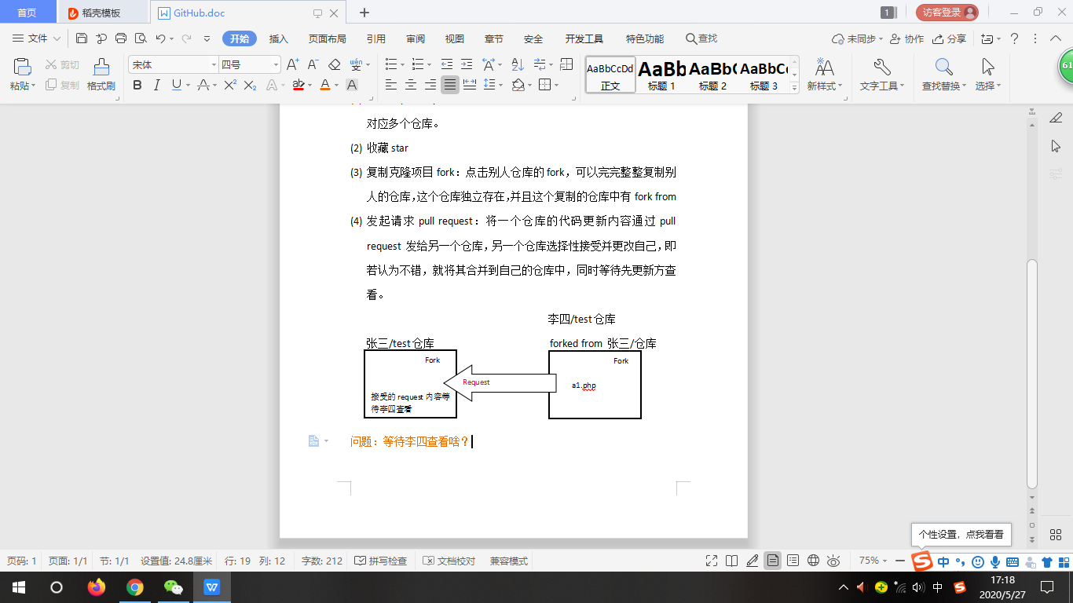
问题：等待李四查看啥？
- 关注watch：如果watch了某个项目，则这个项目有什么新动作，自己的GitHub主页中就会呈现出来。
- 实物卡片 issue：发现代码bug，但是目前还没有成型代码，就发送issue来进行讨论。
- GitHub主页：创建账户成功或者点击GitHub图标便可以进入，左侧主要显示用户动态以及关注用户或关注项目的动态，右侧显示所有git库。
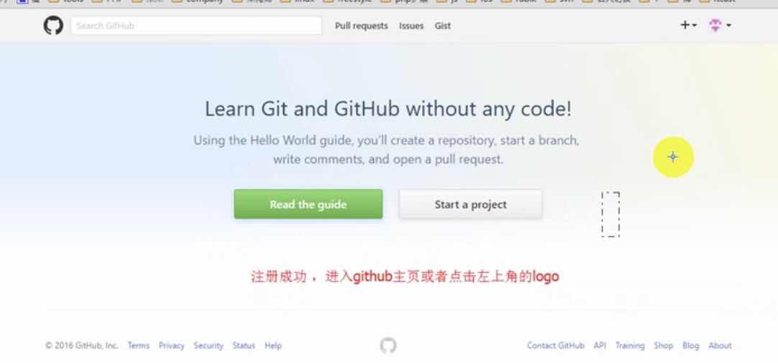
图 1 没有创建或者关注项目时的主页
- 仓库主页：显示项目信息，如项目代码、版本、收藏、关注情况等。
- 个人主页：登陆之后会进入个人主页，个人信息、简介、头像、我的开源项目等。

注册GitHub账号
- 官方网址:GitHub.com
- 页面解释：
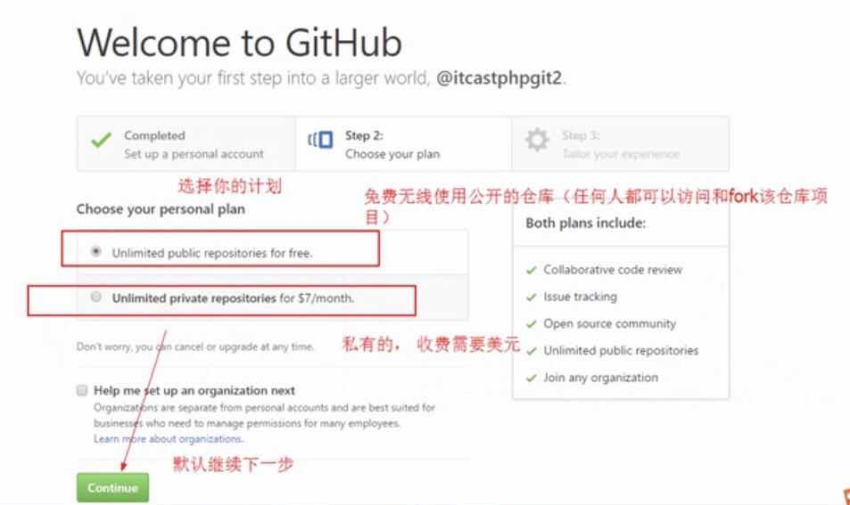

创建仓库
- 注意：
- 因为GitHub使用国外服务器，有时候速度较慢或需要翻墙。（翻墙推荐：Shadowsocks）
- 私有仓库只有自己或者指定用户才可访问（私有仓库是收费的）
- 新用户验证邮箱后才可以创建git库
- QQ邮箱需要设置白名单才可以收到邮件
- 一个git库（仓库）对应一个开源项目，通过git管理git库

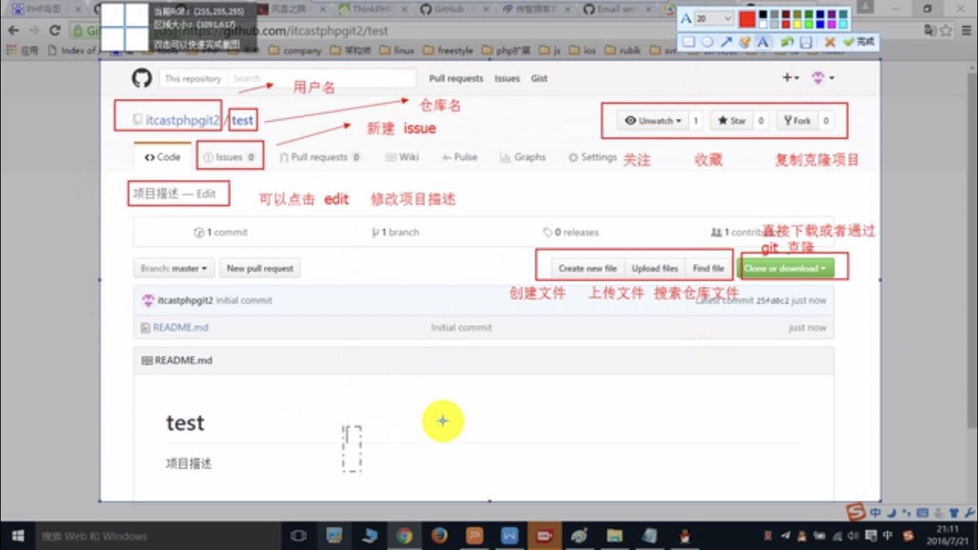

仓库管理
- 新建文件
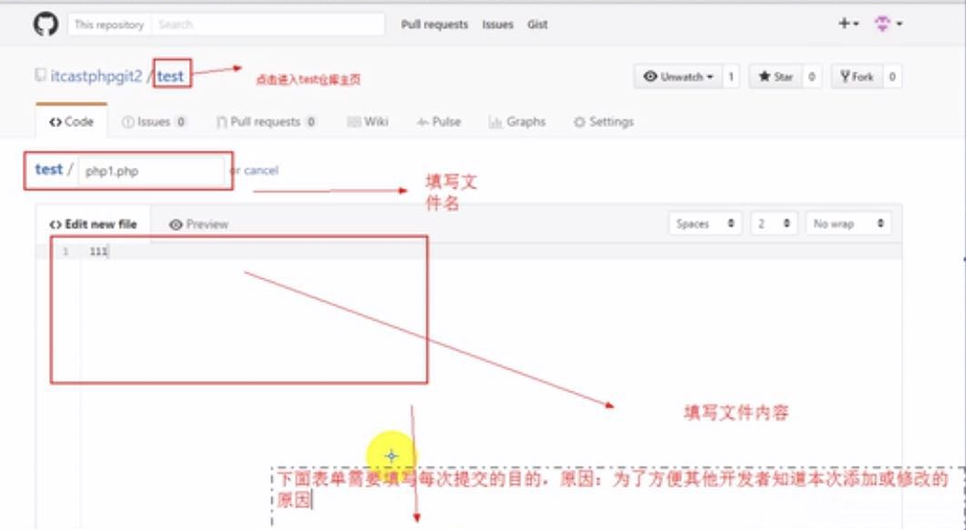
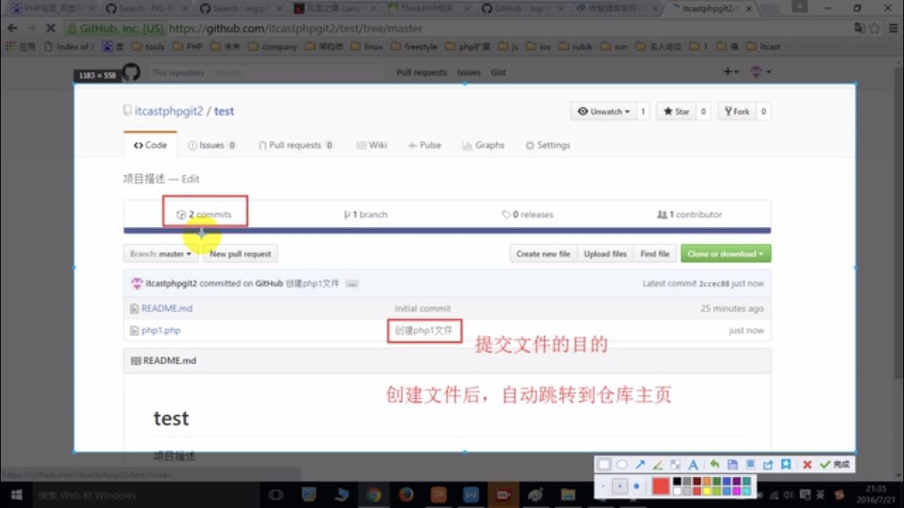
- 编辑文件
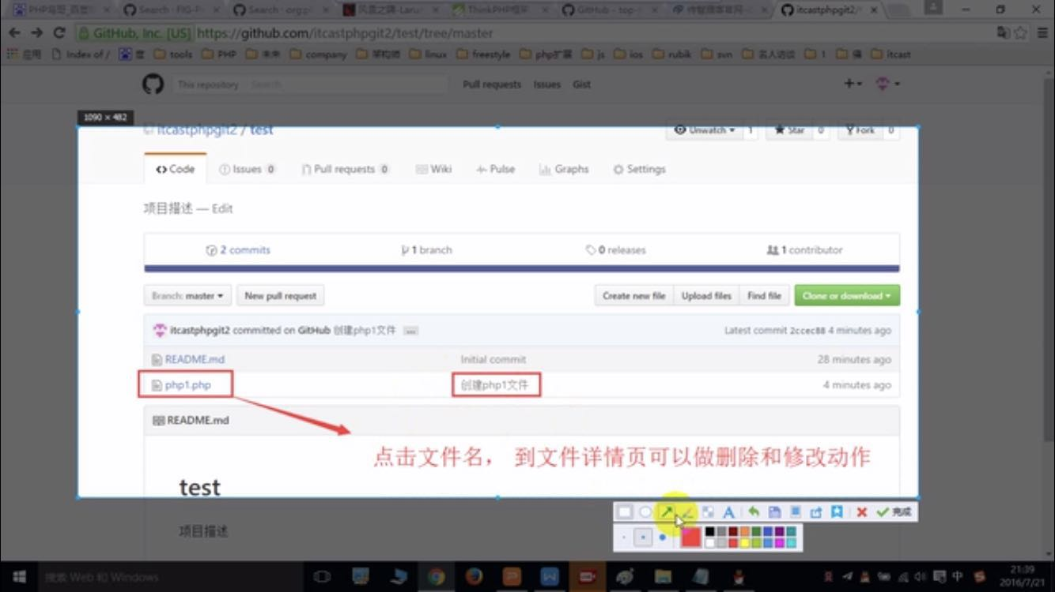
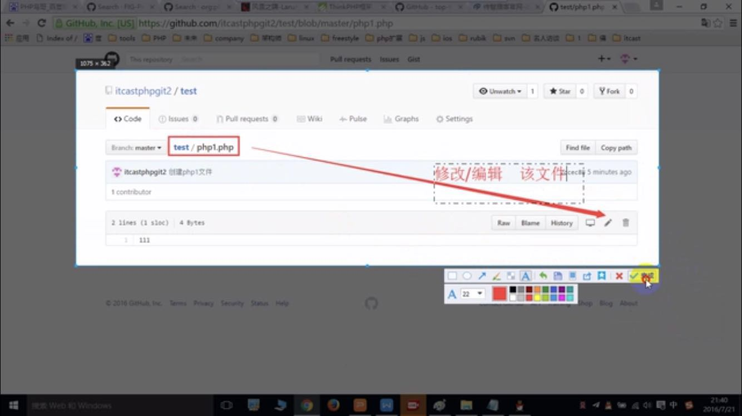

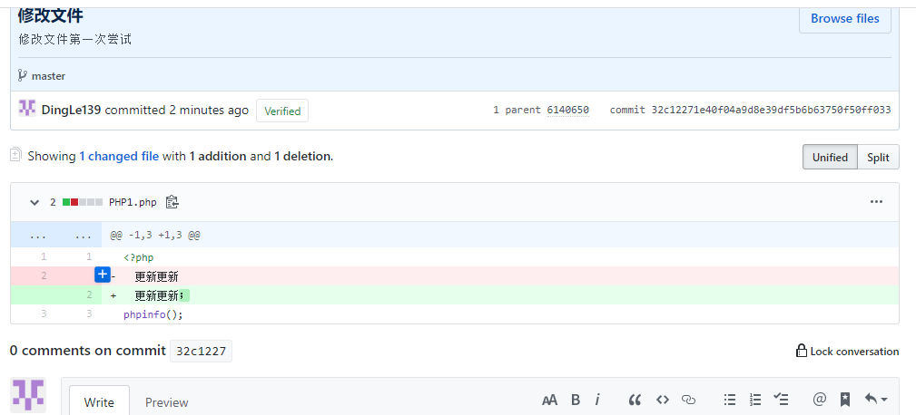
- 删除文件
点击文件名，进入文件详情页进行删除
思考被删除文件如何查看信息：commits->点击删除文件内容
- 上传文件
点击上传文件按钮
- 搜索仓库文件
- 下载/检出项目

